实验介绍
  - 实验目的
- 理解并掌握自然语言的基本原理及基础算法；
- 了解GRU网络和LSTM模型，包括该模型的具体内容；
- 熟悉飞桨框架，并通过飞桨框架实现自然语言处理中的一个基本实践问题。
  - 实验内容
情感是人类的一种高级智能行为，为了识别文本的情感倾向，需要深入的语义建模，情感倾向分析（Sentiment Classification，简称Senta）针对带有主观描述的中文文本，可自动判断该文本的情感极性类别并给出相应的置信度。情感类型分为积极、消极。情感倾向分析能够帮助企业理解用户消费习惯、分析热点话题和危机舆情监控，为企业提供有利的决策支持。
我们基于开源情感倾向分类数据集ChnSentiCorp进行评测；此外，我们还开源了百度基于海量数据训练好的模型，该模型在ChnSentiCorp数据集上fine-tune之后，可以得到更好的效果。具体数据如下所示：
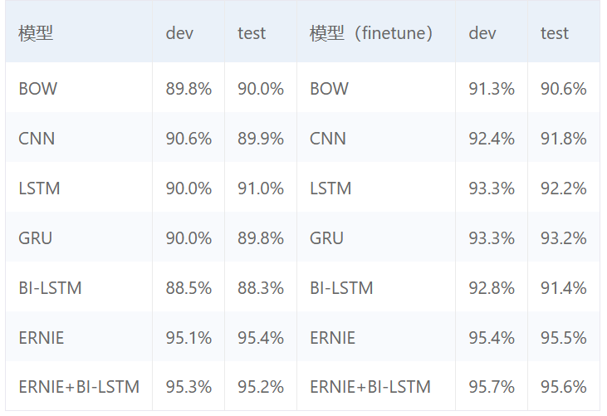
  - 实验环境
本实验在AI Studio实训平台操作，建议您使用实训平台。
实训平台：如果您选择在实训平台上操作，无需安装实验环境。实训平台集成了实验必须的相关环境，代码可在线运行，同时还提供了免费算力，即使实践复杂模型也无算力之忧。
  - 实验设计
传统的情感分类主要基于词典或者特征工程的方式进行分类，这种方法需要繁琐的人工特征设计和先验知识，理解停留于浅层并且扩展泛化能力差。为了避免传统方法的局限，我们采用近年来飞速发展的深度学习技术。基于深度学习的情感分类不依赖于人工特征，它能够端到端的对输入文本进行语义理解，并基于语义表示进行情感倾向的判断。
对于此实验而言，我们将情感分析任务看成一个三分类问题，即：
·正向：表示正面积极的情感，如高兴、幸福、惊喜、期待等。
·负向：表示负面消极的情感，如难过、伤心、愤怒、惊恐等。
·中性：其他类型的情感。

针对情感倾向性分类问题，我们开源了一系列模型，供用户可配置地使用：
- ·BOW（Bag Of Words）模型，是一个非序列模型，使用基本的全连接结构；
- ·CNN（Convolutional Neural Networks），是一个基础的序列模型，能处理变长序列输入，提取局部区域之内的特征；
- ·GRU（Gated Recurrent Unit），序列模型，能够较好地解决序列文本中长距离依赖的问题；
- ·LSTM（Long Short Term Memory），序列模型，能够较好地解决序列文本中长距离依赖的问题；
- ·BI-LSTM（Bidirectional Long Short Term Memory），序列模型，采用双向LSTM结构，更好地捕获句子中的语义特征；
- ·ERNIE（Enhanced Representation through kNowledge IntEgration），百度自研基于海量数据和先验知识训练的通用文本语义表示模型，并基于此在情感倾向分类数据集上进行fine-tune获得。
·ERNIE+BI-LSTM，基于ERNIE语义表示对接上层BI-LSTM模型，并基于此在情感倾向分类数据集上进行Fine-tune获得；

实验理论解读
在本实验前，需要对GRU网络和peddle的相关内容有所了解。GRU是LSTM的变种，它也是一种RNN，因此是循环结构，相比LSTM而言，它的计算要简单一些，计算量也降低。GRU 有两个有两个门，即一个重置门（reset gate）和一个更新门（update gate）。从直观上来说，重置门决定了如何将新的输入信息与前面的记忆相结合，更新门定义了前面记忆保存到当前时间步的量。如果我们将重置门设置为 1，更新门设置为 0，那么我们将再次获得标准 RNN 模型。使用门控机制学习长期依赖关系的基本思想和 LSTM 一致，但还是有一些关键区别：
GRU 有两个门（重置门与更新门），而 LSTM 有三个门（输入门、遗忘门和输出门）。
GRU 并不会控制并保留内部记忆（c_t），且没有 LSTM 中的输出门。
LSTM 中的输入与遗忘门对应于 GRU 的更新门，重置门直接作用于前面的隐藏状态。
重置门：用来决定需要丢弃哪些上一个神经元细胞的信息，它的计算过程是将Ct-1与当前输入向量xt进行连接后，输入sigmoid层进行计算，结果为S1，再将S1与Ct-1进行点乘计算，则结果为保存的上个神经元细胞信息，用C’t-1表示。公式表示为：C’t-1 = Ct-1 · S1，S1 = sigmoid(concat(Ct-1,Xt))
更新门：更新门类似于LSTM的遗忘门和输入门，它决定哪些信息会丢弃，以及哪些新信息会增加。

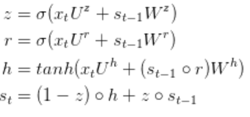
完整公式描述为：

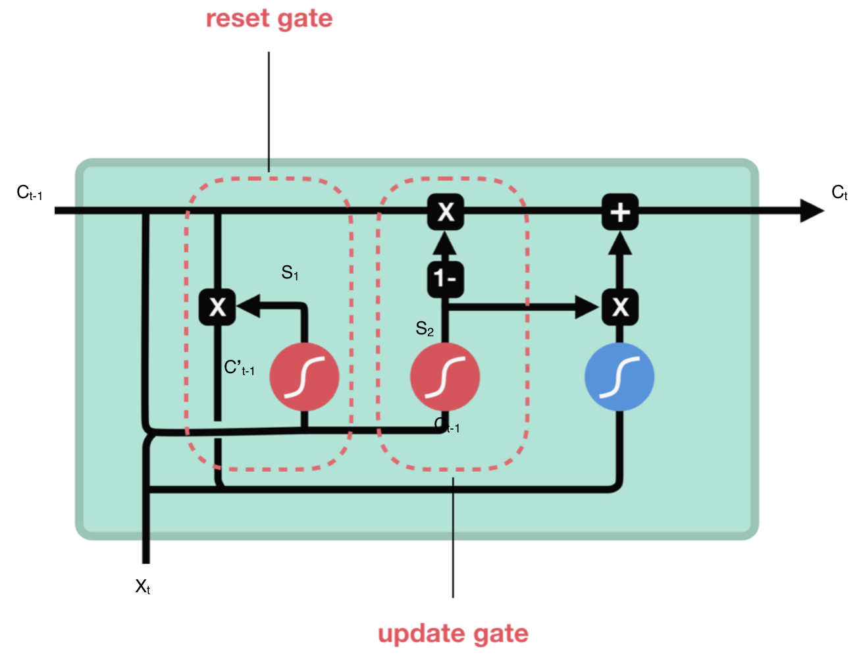

- 实验详细实验：
下面介绍GRU配置网络的相关代码：
GRU配置网络：
class myGRU(nn.Layer):
def __init__(self):
super(myLSTM, self).__init__()
self.embedding = nn.Embedding(inputs_dim, 256)
self.lstm = nn.LSTM(256, 256, num_layers=2, direction='bidirectional',dropout=0.5)
self.linear = nn.Linear(in_features=256*2, out_features=2)
self.dropout = nn.Dropout(0.5)
def forward(self, inputs):
emb = self.dropout(self.embedding(inputs))
output, (hidden, _) = self.lstm(emb)
hidden = paddle.concat((hidden[-2,:,:], hidden[-1,:,:]), axis = 1)
hidden = self.dropout(hidden)
return self.linear(hidden)

（1）封装模型：

（2）配置优化器等参数：
（3）模型训练：

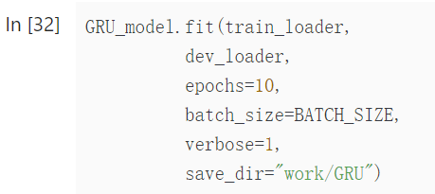
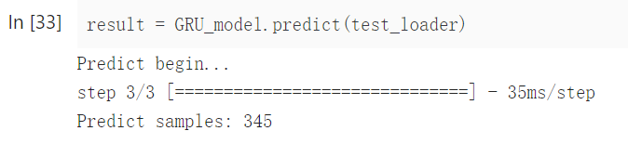
- 模型评估：
基于上面的预训练模型和数据，可以运行下面的命令进行测试，查看预训练模型在开发集（dev.tsv）上的评测效果：
# BOW、CNN、LSTM、BI-LSTM、GRU模型
sh run.sh eval# ERNIE、ERNIE+BI-LSTM模型
sh run_ernie.sh eval
- 模型预测：
利用已有模型，可以运行下面命令，对未知label的数据（test.tsv）进行预测：
# BOW、CNN、LSTM、BI-LSTM、GRU模型
sh run.sh infer#ERNIE+BI-LSTM模型
sh run_ernie.sh infer

注意，在提交代码中，采用了封装好的nets库，以上仅仅只是介绍相关源码，在真正使用时并不需要这样去做。

实验总结：
GRU和LSTM的性能在很多任务上效果相差不大，不过GRU 参数更少因此更容易收敛，而在数据集很大的情况下，LSTM表达性能更好。
在简单任务上，LSTM和GRU其实都是不错的选择，从完成代码来说，两者差别也不大，都可以简单方便的实现。

